单元板的走线方式：
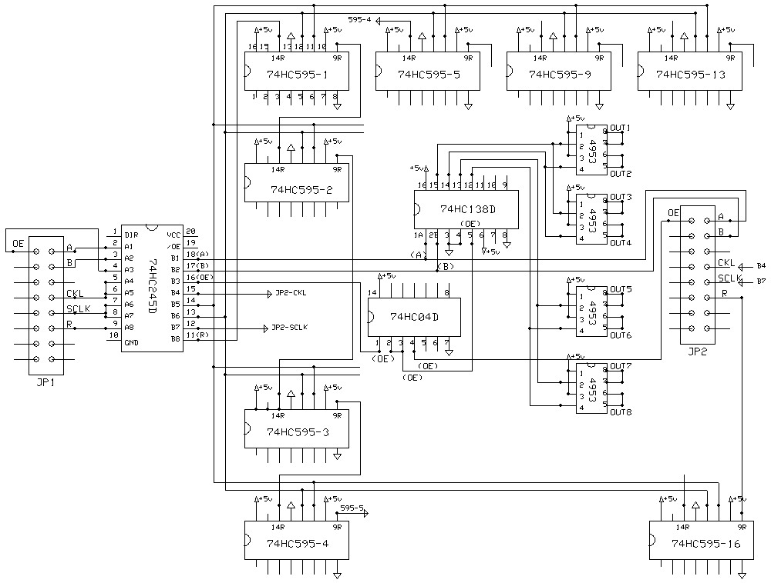
各信号走向如下：
- JP1排针16脚信号A->74HC245的第2脚（信号放大）->74HC245的第18脚->74HC138的第1脚->JP2排针16脚
- JP1排针15脚信号B->74HC245的第3脚（信号放大）->74HC245的第17脚->74HC138的第2脚->JP2排针15脚
- JP1排针1脚信号OE->74HC245的第4脚（信号放大）->74HC245的第16脚->74HC04D的第1脚->74HC04D的2脚->①74HC138的第5脚
->② 74HC04D的3脚->74HC04D的4脚->JP2排针1脚
- JP1排针11脚信号R->74HC245的第9脚（信号放大）->74HC245的第11脚->最左上角74HC595-1的第14脚->74HC595-1的9脚->74HC595-2的14脚->74HC595-2的9脚->……->最右下角74HC595-16的14脚->74HC595-16的9脚->JP2排针11脚

P10单元板电路图
